NXP_QN902x 微信接入演示步骤

6 August 2016

硬件：QN9020_MINIDK，装有微信的iPhone手机或者安卓手机

软件：微信例程 nxp_weixin_airSync2.2.0_260_SDK1.3.7_Rev.1.0

步骤：

1) 使用Qblue ISP Studio将wxps.bin文件和webchat.nvds文件下载进去。下载nvds文件的目的是为了将BLE 的Device Address设为0xBC6A29251601

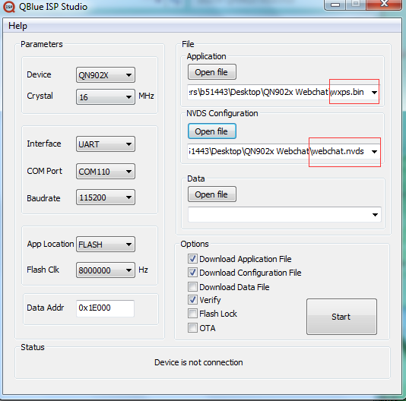

2) 按下复位键，程序运行，这时LED1闪烁，表示设备正在进行广播。如果打开串口可以看到相关打印信息。

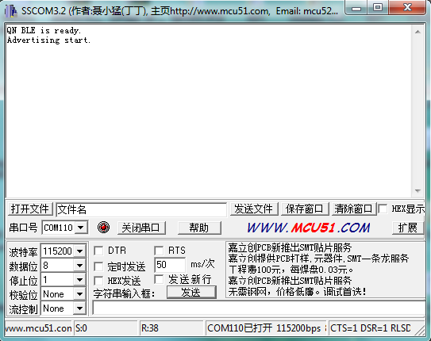

3) 打开手机的蓝牙，微信中关注下方的公众号

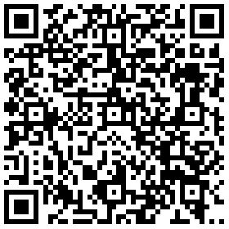

这时会进行设备连接，当显示下图所示界面时表示已经连接成功

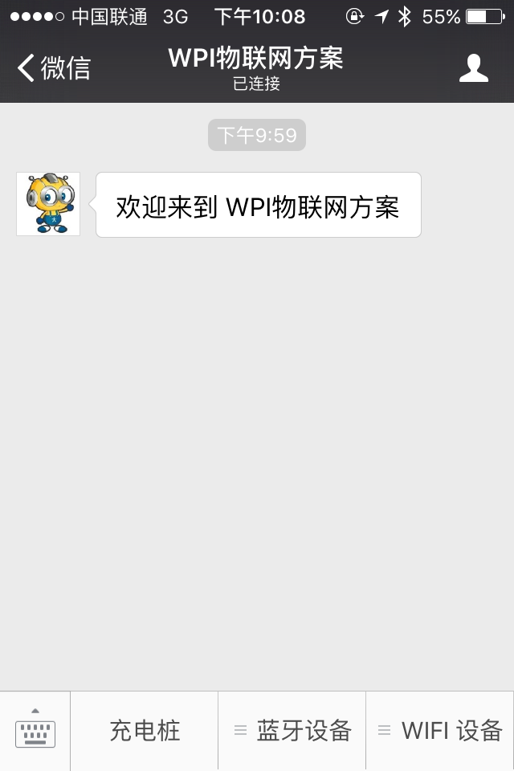

在串口助手中也可以看到相关的信息

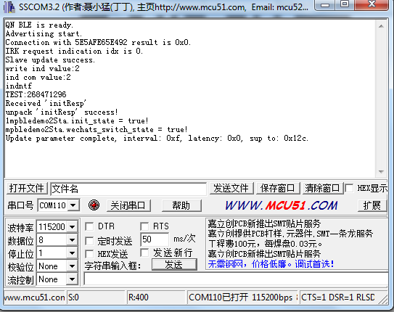

4) 选择蓝牙设备-QN9022 测试，进入到如下界面

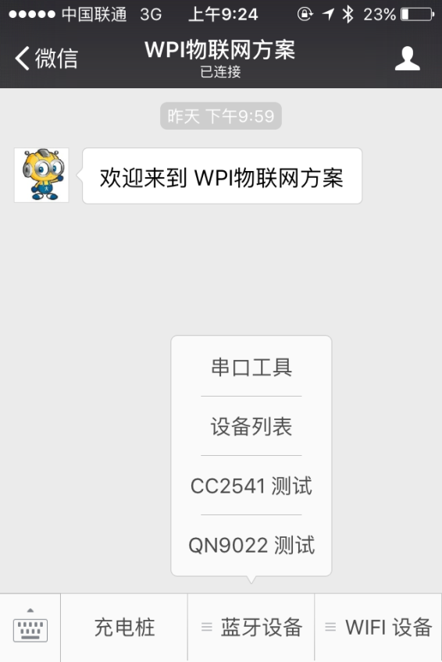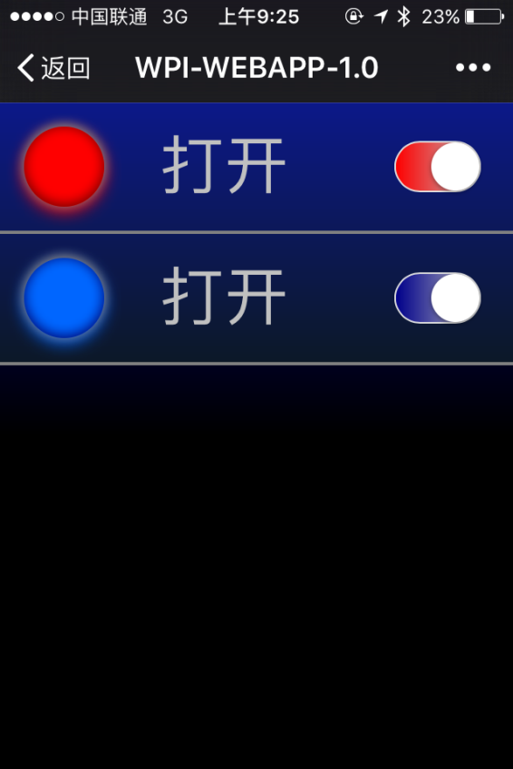

这时就可以在微信中控制LED1和LED2两个灯的亮灭